 | SAĞLIK BİLİMLERİ ÜNİVERSİTESİ  HAMİDİYE SAĞLIK BİLİMLERİ FAKÜLTESİ  EBELİK BÖLÜMÜ  MEZUNİYET KRİTER DEFTERİ USUL VE ESASLAR TALİMATI
Ebelik bölümü mezuniyet kriter defterinin aşağıda belirtilen usul ve esaslar dahilinde doldurulması gerekmektedir. Aşağıda tüm formlara ait genel açıklamalar yer almaktadır;
- Tüm formlar mavi tükenmez kalemle yazılmalıdır. Formlarda karalama, daksilleme olmaksızın özenli bir şekilde teslim edilmelidir.
- Kriter defterleri, 4. sınıf yıl sonunda ebelik bölümü mezuniyet kriterleri inceleme komisyon üyeleri tarafından kontrol edilmek üzere toplanacaktır. Teslim öncesinde öğrencilerin kişisel bilgilerine ait alanların eksiksiz doldurulması ve vesikalık fotoğraflarının ilgili bölüme yapıştırılmış olması gerekmektedir. Bu doğrultuda hazırlanan kriter dosyaları mezuniyet kriterleri inceleme komisyon üyeleri öğretim elemanları tarafından değerlendirilecektir.
- Kriterler tarih sıralamasına uygun olarak art arda yazılmalıdır.
- Yapılmayan hiçbir işlem yazılmamalıdır.
- Değerlendirilen tüm hastaların yalnızca protokol numaraları yazılmalıdır. Protokol numarası yazılmayan izlemler kabul edilmez (TC kimlik numarası vb. kişisel bilgiler KVKK kapsamında kabul edilmemektedir.).
- Değerlendirilen kriterlerin, gözlemci ebe, hemşire, doktor veya öğretim elemanı tarafından onaylanması gerekmektedir. Her bir kutucuk, ayrı ayrı imzalanmalıdır. İmzayı atan kişinin kurumsal kaşesinin bulunmaması durumunda, kurum adı, unvan ve ad, soyad bilgisine yer verilmelidir. İmzasız kriterler kabul edilmemektedir.
- Bakım verilen bir birey, aynı gün içerisinde tek bir kriter formunda değerlendirilmelidir. Örneğin bir gebe hem doğum öncesi izlem formunda hem de doğum izlem formunda aynı günde yer alamaz.
- Doğum izlemi kriterinde (Normal Doğum/Riskli Doğum) her doğum için partograf eksiksiz doldurulmalıdır.
- Partograf formları; doğum yaptıran kişiye tanık olan ve onu takip eden sorumlu (ebe\hemşire\öğretim elemanı\hekim) tarafından ad-soyad yazılarak imzalanmalı ya da kaşelenmelidir.
- Öğrenciler, doğum kriterlerine ilişkin doldurdukları partograf (doğum bakım rehberi) formlarını; ad-soyad ve dönem bilgilerini içeren bir kapak sayfası ekleyerek, spiral ciltli biçimde teslim etmelidir.
- Mezuniyet kriter formlarına ilişkin açıklama ve örnekler aşağıda belirtilmiştir.

1.Kriter: 100 Doğum Öncesi Muayene ve Danışmanlık
Vaka No | Protokol No | Tarih | Gebelik Haftası | Ağırlık | Kan Basıncı | Tetanoz Aşısı | Ödem | Varis | Nabız | Hg | Leopold Manevraları | FKA | Prezentasyon Pozisyonu | Kan Grubu | Danışmanlık | Gözlemci Ebe, dr, hemş imza
1 | 123** | 16/07/25 | 34w+5d | 56 kg | 124/85 mmHg | +/- | +2/- | +/- | 85/dk | 8.9 | +/- | 125 | Makat | A Rh (+) | + | İmza
- Bu bölüm Normal Gebelik dersi alındıktan ve ders dönemi tamamlandıktan sonra doldurulmaya başlanabilir.
- Formun doldurulacağı birimler: Aile Sağlığı Merkezleri, NST birimi, gebe polikliniği ve doğumhane (doğumhanede takip edilen ancak çeşitli nedenlerle doğum eylemine katılamadığınız gebeler).
- Formun günlük en fazla doldurulma sınırı: 10 vaka
- Değerlendirilen kriterlerin, gözlemci ebe, hemşire veya öğretim elemanı tarafından onaylanması gerekmektedir. Her bir kutucuk, ayrı ayrı imzalanmalıdır. İmzayı atan kişinin kurumsal kaşesinin bulunmaması durumunda, kurum adı, unvan ve ad, soyad bilgisine yer verilmelidir.
- İmzasız kriterler kabul edilmemektedir.

2.Kriter: 40 Gebe Kadının Gebelik Takibi ve Bakımı
Vaka No | Protokol No | Tarih | Gebelik Haftası | Gebelik Öncesi Ağırlık | Gebelikte Alınan Kilo | Kan Basıncı | Tetanoz Aşısı | Ödem | Varis | Nabız | Hg | Leopold Manevraları | FKA | Prezentasyon Pozisyonu | Kan Grubu | Gözlemci Ebe, dr, hemş imza
1 | 123** | 16/07/25 | 34w+5d | 56 kg | 5 kg | 124/85 mmHg | +/- | +2/- | +/- | 85/dk | 8.9 | +/- | 125 | Baş | A Rh (+) | İmza
- Bu bölüm Normal Gebelik dersi alındıktan ve ders dönemi tamamlandıktan sonra doldurulmaya başlanabilir.
- Formun doldurulacağı birimler: Aile Sağlığı Merkezleri, NST birimi, gebe polikliniği. (Bu form doğum öncesi izlem formundan farklı olarak, gebeliğin başladığı tarihten itibaren tüm izlemleri de değerlendirerek daha geniş kapsamlı bakım vermek amacıyla uygulanır.)
- Formun günlük en fazla doldurulma sınırı: 10 vaka
- Değerlendirilen kriterlerin, gözlemci ebe, hemşire veya öğretim elemanı tarafından onaylanması gerekmektedir. Her bir kutucuk, ayrı ayrı imzalanmalıdır. İmzayı atan kişinin kurumsal kaşesinin bulunmaması durumunda, kurum adı, unvan ve ad, soyad bilgisine yer verilmelidir. İmzasız kriterler kabul edilmemektedir.

3.Kriter: 40 Normal Doğum
Vaka No | Protokol No | Tarih | Ağrı Takibi | Leopold Manevraları | FKA | Silinme | Dilatasyon | İndüksiyon | Boşaltım | Eğitim | Solunum Egzersizi | Epizyotomi Açma | Doğum Yaptırma | Plasenta Çıkarma | Vakum veya çan uygulaması | Gözlemci Ebe, dr, hemş imza
1 | 123** | 16/07/25 | +/- | +/- | 116 | %60 | 6 cm | +/- | +/- | +/- | +/- | +/- | + | +/- | +/- | İmza
- Bu bölüm Normal Doğum ve Doğum Sonu dersi alındıktan ve ders dönemi tamamlandıktan sonra doldurulmaya başlanabilir.
- Formun doldurulacağı birimler: Doğumhane
- Formun günlük en fazla doldurulma sınırı: 5 vaka
*Yaptırılan doğumlar arasında en az 30 dakika olmalıdır.
- Yaptırılan doğumlar için Partograf eksiksiz doldurulmalıdır.
- Partograf formları; doğumu takip eden sorumlu (ebe\hemşire\öğretim elemanı\hekim) tarafından ad-soyad yazılarak imzalanmalı ya da kaşelenmelidir.
- Öğrenciler, doğum kriterlerine ilişkin doldurdukları partograf formlarını; ad-soyad ve dönem bilgilerini içeren bir kapak sayfası ekleyerek, spiral ciltli biçimde teslim etmelidir.
- Değerlendirilen kriterlerin, gözlemci ebe, hemşire veya öğretim elemanı tarafından onaylanması gerekmektedir. Her bir kutucuk, ayrı ayrı imzalanmalıdır. İmzayı atan kişinin kurumsal kaşesinin bulunmaması durumunda, kurum adı, unvan ve ad, soyad bilgisine yer verilmelidir.
- İmzasız kriterler kabul edilmemektedir.

4.Kriter: 100 Lohusa Bakımı
 |  |  | Erken Postpartum |  |  |  |  |  |  | Geç Postpartum
Vaka No | Protokol No | Tarih | Epizyotomi Tamiri | Vital (Ta, Na, Ateş) Bulgular | Kanama Kontrolü | Uterus Masajı | Pozisyon Verme | Emzirme | Eğitim | Perine Bakımı | Kanama Kontrolü | Vital (Ta, Na, Ateş) Bulgular | Uterus İnvolüsyonu | Meme Bakımı | Emzirme | Mobilizasyon | Boşaltım | Gözlemci Ebe, dr, hemş imza
1 | 123 | 16/07/25 | +/- | 124/85 mmHg; 86/dk; 36 ^{O}C | +/- | +/- | +/- | +/- | +/- |  |  |  |  |  |  |  |  | İmza
2 | 123 | 16/07/25 |  |  |  |  |  |  |  | +/- | +/- | 124/85 mmHg; 86/dk; 36 ^{O}C | U-1 | +/- | +/- | +/- | +/- | İmza
- Bu bölüm Normal Doğum ve Doğum Sonu dersi alındıktan ve ders dönemi tamamlandıktan sonra doldurulmaya başlanabilir.
- Formun doldurulacağı birimler: Doğumhane, Lohusa Servisi, Kadın Doğum Servisleri
- Formun günlük en fazla doldurulma sınırı: 10 vaka
- Bakım verilen lohusanın ilgili zaman dilimine göre (erken postpartum veya geç postpartum) kriter bölümü doldurulmalıdır.
- Erken postpartum dönem doğumdan sonraki ilk 24 saatlik periyodu, geç postpartum dönem ise 24 saat ile sonraki 6 haftalık süreci ifade etmektedir.
- Değerlendirilen kriterlerin, gözlemci ebe, hemşire veya öğretim elemanı tarafından onaylanması gerekmektedir. Her bir kutucuk, ayrı ayrı imzalanmalıdır. İmzayı atan kişinin kurumsal kaşesinin bulunmaması durumunda, kurum adı, unvan ve ad, soyad bilgisine yer verilmelidir.
- İmzasız kriterler kabul edilmemektedir.

5.Kriter: 100 Yenidoğan Muayenesi
 |  |  | Doğumhanede |  |  |  |  |  |  |  |  | Serviste
Vaka No | Protokol No | Tarih | Solunum Yolunun Açıklığı | Isının Korunması | Apgar (1-5.dk) | Göbek Bakımı | Anne-bebek iletişiminin başlatılması | Kimlik Belirlenmesi | K Vit. Uygulaması | Emzirme | Anne Eğitimi | Yenidoğan Muayenesi | Tarama Testleri | Göbek Bakımı | Emzirme | Anne Eğitimi | Gözlemci Ebe, dr, hemş imza
1 | 123** | 16/07/25 | +/- | +/- | 6 (5.dk) | +/- | +/- | +/- | +/- | +/- | +/- |  |  |  |  |  | İmza
2 | 123** | 16/07/25 |  |  |  |  |  |  |  |  |  | +/- | +/- | +/- | +/- | +/- | İmza
- Bu bölüm Yenidoğan ve Çocuk Sağlığı ve Hastalıkları dersi alındıktan ve ders dönemi tamamlandıktan sonra doldurulmaya başlanabilir.
- Formun doldurulacağı birimler: Doğumhane, Kadın Doğum Servisleri, Yenidoğan servisleri.
- Bakım verilen birime göre ilgili kriter bölümü doldurulmalıdır.
- Protokol numarası yenidoğana ait olmalıdır. (Anne protokol numarası yazılmamalıdır.)
- Formun günlük en fazla doldurulma sınırı: 10 vaka
- Değerlendirilen kriterlerin, gözlemci ebe, hemşire veya öğretim elemanı tarafından onaylanması gerekmektedir. Her bir kutucuk, ayrı ayrı imzalanmalıdır. İmzayı atan kişinin kurumsal kaşesinin bulunmaması durumunda, kurum adı, unvan ve ad, soyad bilgisine yer verilmelidir.
- İmzasız kriterler kabul edilmemektedir.

6A.Kriter: 15 Riskli Gebe Kadın
Vaka No | Protokol No | Tarih | Tanı | Anamnez Alma | Gebelik Haftası | Kilo | Kan Basıncı | Ödem | Varis | FKA | Tetkik | Tedavi | Gözlemci Ebe, dr, hemş imza
1 | 123** | 16/07/25 | Erken Doğum Tehditi | +/- | 24w+2d | 67 kg | 132/74 mmHg | +3/- | +/- | 124 | +/- | +/- | İmza
- Bu bölüm Riskli Gebelik dersi alındıktan ve ders dönemi tamamlandıktan sonra doldurulmaya başlanabilir.
- Formun doldurulacağı birimler: Perinatoloji Servisi, Kadın Doğum Servisleri
- Formun günlük en fazla doldurulma sınırı: 5 vaka
- Değerlendirilen kriterlerin, gözlemci ebe, hemşire veya öğretim elemanı tarafından onaylanması gerekmektedir. Her bir kutucuk, ayrı ayrı imzalanmalıdır. İmzayı atan kişinin kurumsal kaşesinin bulunmaması durumunda, kurum adı, unvan ve ad, soyad bilgisine yer verilmelidir. İmzasız kriterler kabul edilmemektedir.

6B.Kriter: 10 Riskli Doğum
Vaka No | Protokol No | Tarih | Doğum Sayısı | Membran Rüptürü | FKA | Amniyon Sıvısı | Silinme | Dilatasyon | 10 dk kontraksiyon sayısı | Oksitosin dm/dk | Verilen İlaçlar | Tansiyon | Nabız | Ateş | Tanı | Tedavi | Doğum Şekli | Gözlemci Ebe, dr, hemş imza
1 | 123** | 16/07/25 | 3 | +/- | 134 | B/S/M/Y | %60 | 7 cm | 5 | 10 dm/dk /- | MgSO4 | 130/70 mmHg | 110 | 37.0ºC | Erken Doğum Tehditi | +/- | NSD | İmza
- Bu bölüm Riskli Doğum ve Doğum Sonu dönem dersi alındıktan ve ders dönemi tamamlandıktan sonra doldurulmaya başlanabilir.
- Formun doldurulacağı birimler: Doğumhane
- Formun günlük en fazla doldurulma sınırı: 5 vaka
- Amniyon sıvı durumu değerlendirilirken; eğer zarlar sağlamsa, sağlam olduğunu gösteren “S” harfi, eğer zarlar açılmışsa ve amniyon sıvısı berrak akıyorsa, temiz olduğunu gösteren “B” harfi, eğer zarlar açılmışsa ve sıvı mekonyum lekeli ise, mekonyum olduğunu gösteren “M” harfi, eğer zarlar açılmışsa ve sıvı yoksa, sıvının olmadığını gösteren “Y” harfi kaydedilmelidir.
- Tüm doğumlar için Partograf (doğum bakım rehberi) eksiksiz doldurulmalıdır.
- Değerlendirilen kriterlerin, gözlemci ebe, hemşire veya öğretim elemanı tarafından onaylanması gerekmektedir. Her bir kutucuk, ayrı ayrı imzalanmalıdır. İmzayı atan kişinin kurumsal kaşesinin bulunmaması durumunda, kurum adı, unvan ve ad, soyad bilgisine yer verilmelidir. İmzasız kriterler kabul edilmemektedir.

6C.Kriter: 15 Riskli Lohusa Kadın
Vaka No | Protokol No | Tarih | Atoni Kanaması | Plasenta Retansiyonu | Hematom | Koagülasyon Bozukluğu | Subinvolisyon | Uterus İnversiyonu | Üreme Sistemi Enfeksiyonu | Septisemi | Meme Sorunları | Üriner Sistem Sorunları | Tromboflebit | Epizyotomi Sorunları | Gözlemci Ebe, dr, hemş imza
1 | 123** | 16/07/25 | +/- | +/- | +/- | +/- | +/- | +/- | +/- | +/- | +/- | +/- | +/- | +/- | İmza
- Bu bölüm Riskli Doğum ve Doğum Sonu dönem dersi alındıktan ve ders dönemi tamamlandıktan sonra doldurulmaya başlanabilir.
- Formun doldurulacağı birimler: Doğumhane, Lohusa Servisi, Kadın Doğum Servisleri
- Formun günlük en fazla doldurulma sınırı: 5 vaka
- Değerlendirilen kriterlerin, gözlemci ebe, hemşire veya öğretim elemanı tarafından onaylanması gerekmektedir. Her bir kutucuk, ayrı ayrı imzalanmalıdır. İmzayı atan kişinin kurumsal kaşesinin bulunmaması durumunda, kurum adı, unvan ve ad, soyad bilgisine yer verilmelidir.
- İmzasız kriterler kabul edilmemektedir.

7.Kriter: 20 Riskli Yenidoğan İzlemi
Vaka No | Protokol No | Tarih | Tanı | Doğum Şekli | Gestasyon Yaşı | Muayene Sonuçları | Beslenme | Bakım Uygulamaları | Kilo | Boy | Baş Çevresi | Göğüs Çevresi | Laboratuvar Sonuçları | Tedavi | Gözlemci Ebe, dr, hemş imza
1 | 123** | 16/07/25 | Prematürite | NSD | 30w | Normal | Oral | +/- | 1800 gr | 38 cm | 27 cm | 26 cm | +/- | +/- | İmza
- Bu bölüm Yenidoğan ve Çocuk Sağlığı ve Hastalıkları dersi alındıktan ve ders dönemi tamamlandıktan sonra doldurulmaya başlanabilir.
- Formun doldurulacağı birimler: Doğumhane, Kadın Doğum Servisleri, Yenidoğan servisleri.
*Protokol numarası yenidoğana ait olmalıdır. (Anne protokol numarası yazılmamalıdır.)
- Formun günlük en fazla doldurulma sınırı: 5 vaka
- Yenidoğanın muayenesinde baş çevresi, göğüs çevresi, cilt rengi, tonus, refleksler ve vücut ısısı değerlendirilerek her bulgu için ‘normal’ veya ‘anormal’ şeklinde not alınmalıdır.
- Yenidoğanın beslenme şekli (oral, enteral, parenteral) açık şekilde belirtilmelidir.
- Değerlendirilen kriterlerin, gözlemci ebe, hemşire veya öğretim elemanı tarafından onaylanması gerekmektedir. Her bir kutucuk, ayrı ayrı imzalanmalıdır. İmzayı atan kişinin kurumsal kaşesinin bulunmaması durumunda, kurum adı, unvan ve ad, soyad bilgisine yer verilmelidir.
- İmzasız kriterler kabul edilmemektedir.

8.Kriter: Jinekolojik ve Obstetrik Patolojisi Olan Kadının Bakımı
Vaka No | Protokol No | Tarih | Tanı | Anamnez Alma | Jin. muayene hazırlama | Spekulum Uygulama | Bimanuel muayene yapma | Smear alma | Preop hasta bakımı | Tedavi | Gözlemci Ebe, dr, hemş imza
1 | 123** | 16/07/25 | Over Torsiyon | +/- | +/- | +/- | +/- | +/- | +/- | +/- | İmza
- Bu bölüm Kadın Sağlığı ve Hastalıkları dersi alındıktan ve ders dönemi tamamlandıktan sonra doldurulmaya başlanabilir.
- Formun doldurulacağı birimler: Jinekoloji Servisleri, Kadın Doğum Servisleri
- Formun günlük en fazla doldurulma sınırı: 5 vaka
- Değerlendirilen kriterlerin, gözlemci ebe, hemşire veya öğretim elemanı tarafından onaylanması gerekmektedir. Her bir kutucuk, ayrı ayrı imzalanmalıdır. İmzayı atan kişinin kurumsal kaşesinin bulunmaması durumunda, kurum adı, unvan ve ad, soyad bilgisine yer verilmelidir.
- İmzasız kriterler kabul edilmemektedir.

9.Kriter: Epizyotomi Uygulaması
Vaka No | Protokol No | Tarih | Tanı | Epizyotomi Endikasyonu | Epizyotomi için anestezi uygulama |  | Epizyotomi açma |  | Epizyotomi tamiri |  | Tedavi | Gözlemci Ebe, dr, hemş imza
 |  |  |  |  | Kendisi | Yardımla | Kendisi | Yardımla | Kendisi | Yardımla
1 | 123** | 16/07/25 | Operatif Vajinal Doğum | Operatif Vajinal Doğum | +/- | +/- | +/- | +/- | +/- | +/- | +/- | İmza
- Bu bölüm Normal Doğum ve Doğum Sonu dersi alındıktan ve ders dönemi tamamlandıktan sonra doldurulmaya başlanabilir.
- Formun doldurulacağı birimler: Doğumhane
- Formun günlük en fazla doldurulma sınırı: 5 vaka
- Değerlendirilen kriterlerin, gözlemci ebe, hemşire veya öğretim elemanı tarafından onaylanması gerekmektedir. Her bir kutucuk, ayrı ayrı imzalanmalıdır. İmzayı atan kişinin kurumsal kaşesinin bulunmaması durumunda, kurum adı, unvan ve ad, soyad bilgisine yer verilmelidir.
- İmzasız kriterler kabul edilmemektedir.

10.Kriter: Makat Doğuma Aktif Katılım
Vaka No. | Protokol No | Tarih | Anamnez  Alma | Ağrı Takibi | Leopold  Manevraları | Makat prezentasyon şekli | FKA | Silinme -  Dilatasyon | İndiksiyon | Boşaltım | Eğitim | Solunum  Egzersizi | Epizyotomi  Açma | Doğum  Yaptırma | Plesenta  Çıkarma | Gözlemci  Ebe,Dr,Hemş. mza
1 | 123** | 16/07/25 | +/- | +/- | +/- | Tam | 136 | %60/7 cm | +/- | +/- | +/- | +/- | +/- | +/- | +/- | İmza
- Bu bölüm Riskli Doğum ve Doğum Sonu dersi alındıktan ve ders dönemi tamamlandıktan sonra doldurulmaya başlanabilir.
- Formun doldurulacağı birimler: Doğumhane
- Formun günlük en fazla doldurulma sınırı: 5 vaka
- Değerlendirilen kriterlerin, gözlemci ebe, hemşire veya öğretim elemanı tarafından onaylanması gerekmektedir. Her bir kutucuk, ayrı ayrı imzalanmalıdır. İmzayı atan kişinin kurumsal kaşesinin bulunmaması durumunda, kurum adı, unvan ve ad, soyad bilgisine yer verilmelidir. İmzasız kriterler kabul edilmemektedir.
- Makat doğuma aktif katılım sağlayamayan öğrenciler için makat doğum simülasyonuna katılım sonrası koordinatör öğretim elemanı tarafından imzalanacaktır.

Partograf (Doğum Bakım Rehberi) Formları Dosya Kapak Örneği

T.C
SAĞLIK BİLİMLERİ ÜNİVERSİTESİ
HAMİDİYE SAĞLIK BİLİMLERİ FAKÜLTESİ
…../…… EĞİTİM YILI
EBELİK PROGRAMI
MEZUNİYET KRİTER DEFTERİ
PARTOGRAF FORMLARI

ÖĞRENCİ ADI SOYADI

ÖĞRENCİ NUMARASI

DANIŞMAN ÖĞRETİM ELEMANI
ADI SOYADI

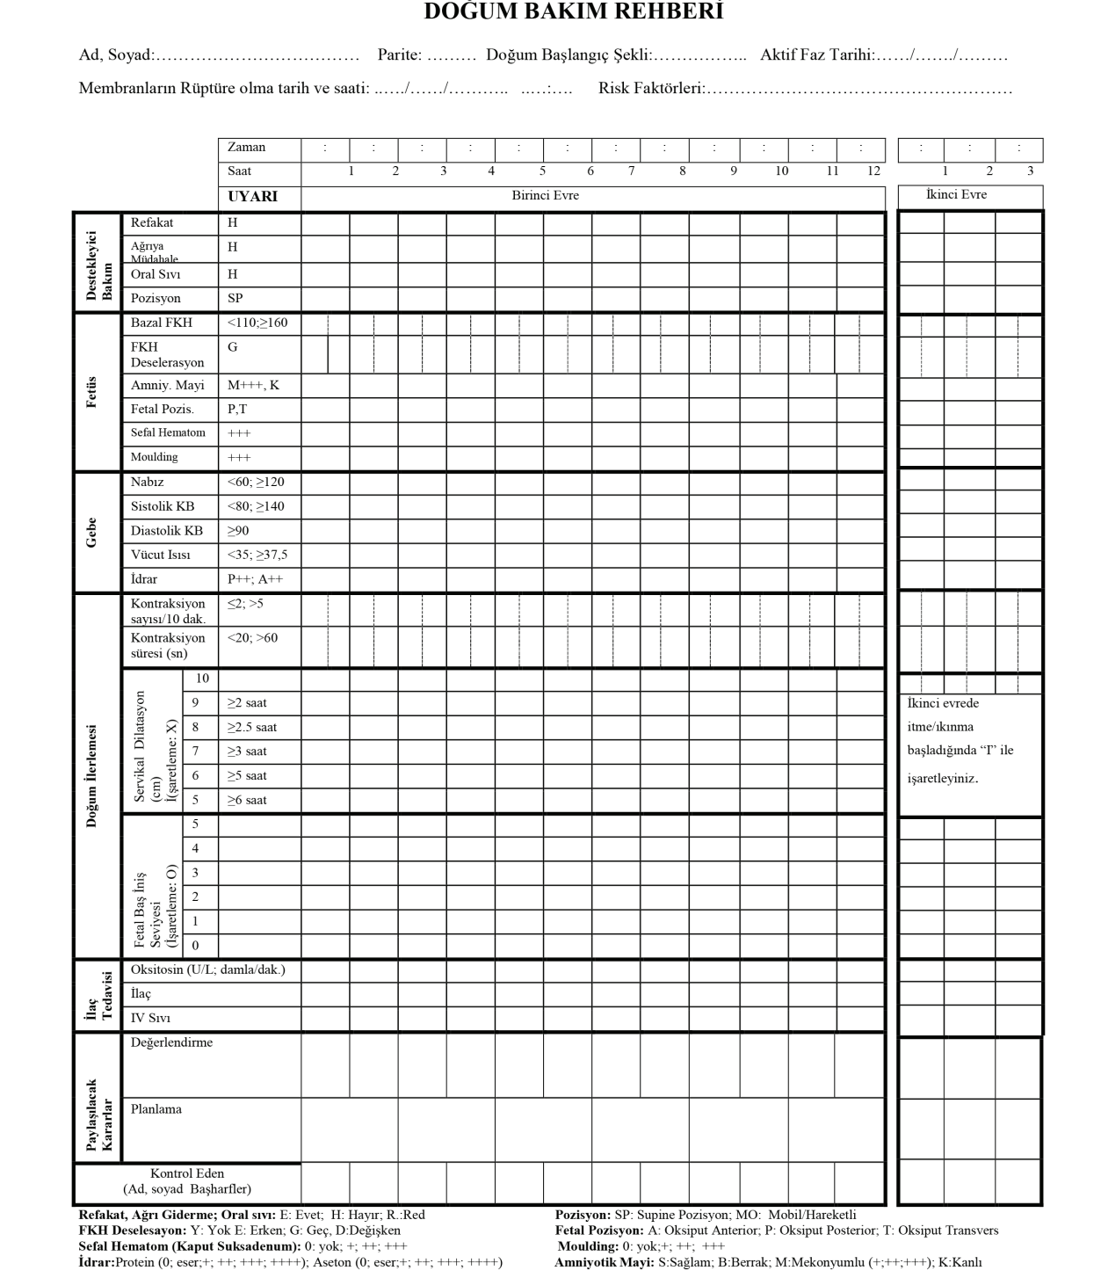
Partograf (Doğum Bakım Rehberi) Formu

